|  |  |  |
| --- | --- | --- |
|  | **TITOLO**  **Sottotitolo** | |
|  | |
| **A CURA DI** | |
| **Struttura|Sezione|Ufficio____** | |
| ***Data*** | __/__/2020 – rev. __ |

CONTENUTI/SOMMARIO/INDICE

Titolo di livello 1 3

Titolo di livello 2 3

Titolo di livello 3 3

# Titolo di livello 1

## Titolo di livello 2

### Titolo di livello 3

Sottotitolo

# Obiettivi del lavoro (Scopo dell’attività)

*Abbiamo fatto questo lavoro per rendere più facile a tutti, anche ai non adetti ai lavori ai database di istat mediante applicativi personalizzabili*

*Integrato la guida di ondata e resa comprensibile anche ai non addetti ai lavori*

*Rendere info disponibile, sia dal punto di vista di capire la metodologia di accesso all’sdmx, sia render più facile la fruizione dei dataset di istat per tutti, automatizzabile, aggiornata in automatico*

*Proprio per portare questi argomenti tipicamente da addetti ai lavori alla luce dandone visibilità ad un pubblico di potenziali utenti.*

*Noi stiamo cercando di miigliorare la qualità di un servizio*

*Motivazioni che ci hanno spinto a far questo sforzo, sono quelle che ci siamo trovati molte volte a lavorare con questi dati, che ci sono stati-chiesti da enti terzi, da soggetti privati che comunque non ne avevano la conoscenza, non trovavano lo strumento online di istat abbastanza chiaro da rispondere alle loro esigenze di raccolta dati*

*Potenziali sviluppi con altri studi che sfruttano questa struttura (Eurostat etc)*

# Descrizione sdmx

Lorem ipsum dolor sit amet, consectetuer adipiscing elit. Maecenas porttitor congue massa. Fusce posuere, magna sed pulvinar ultricies, purus lectus malesuada libero, sit amet commodo magna eros quis urna. Nunc viverra imperdiet enim. Fusce est. Vivamus a tellus. Pellentesque habitant morbi tristique senectus et netus et malesuada fames ac turpis

# Guida ondata fatta da noi bene

Dati esposti secondo lo standard SDMX

Accedere all'elenco dei flussi di dati interrogabili (dataflow)

Per averlo restituito l'URL è <http://sdmx.istat.it/SDMXWS/rest/dataflow/IT1>.

Per aver il dato più aggiornato possibile utilizzare il software Power Bi

Aprire file pbix vuoto

Recupera dati -Da Web (Di base) e ricopio link <http://sdmx.istat.it/SDMXWS/rest/dataflow/IT1> e poi clicco su ok

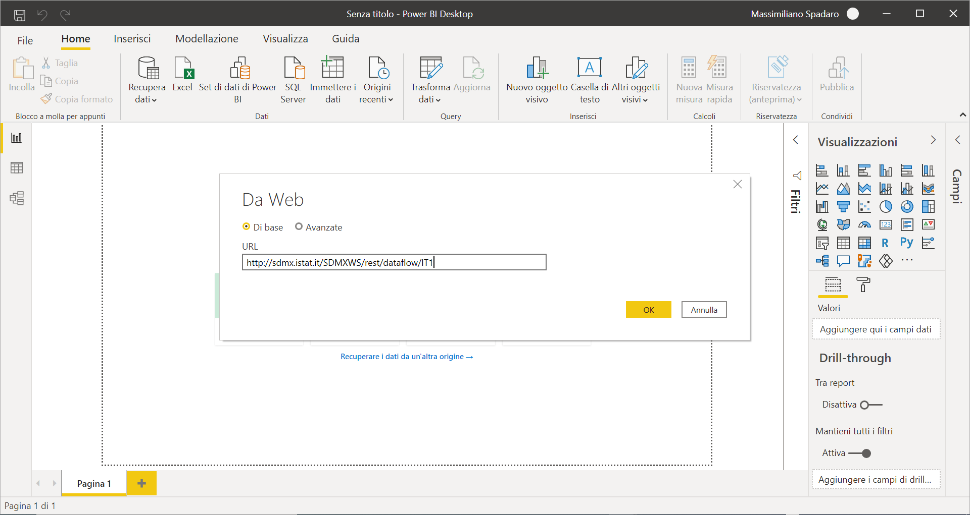

Si apre Editor di Power Query

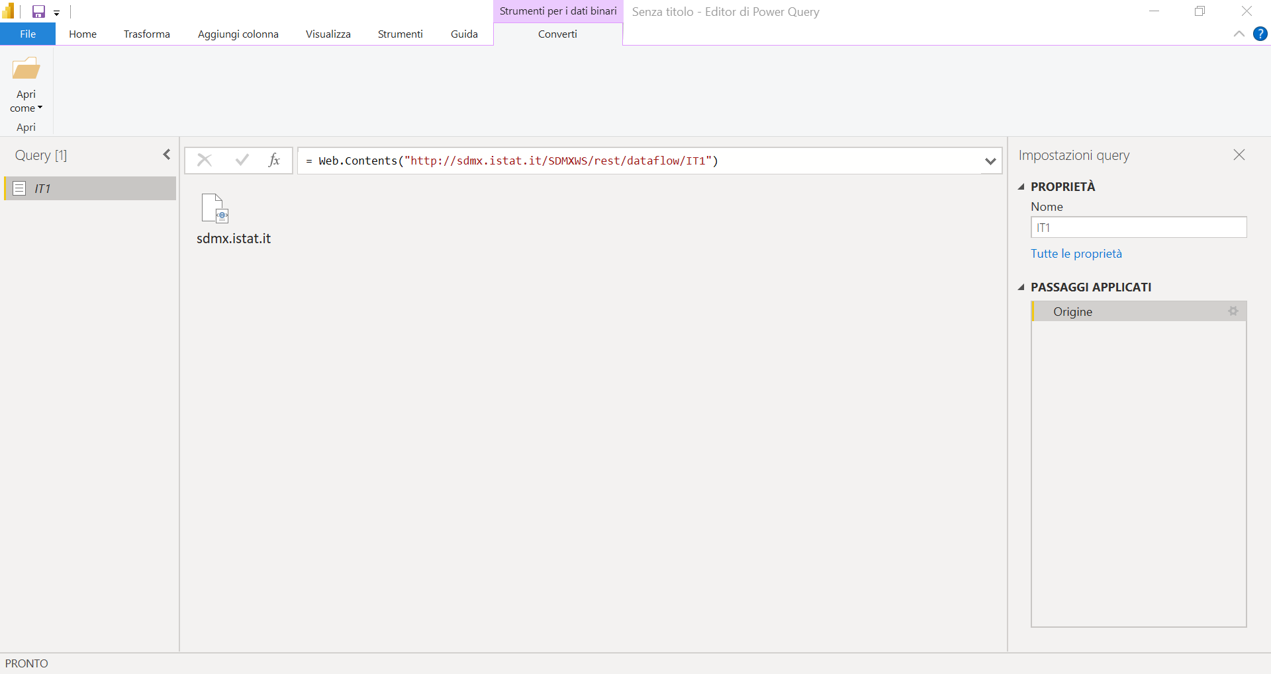

Doppio click per aprire

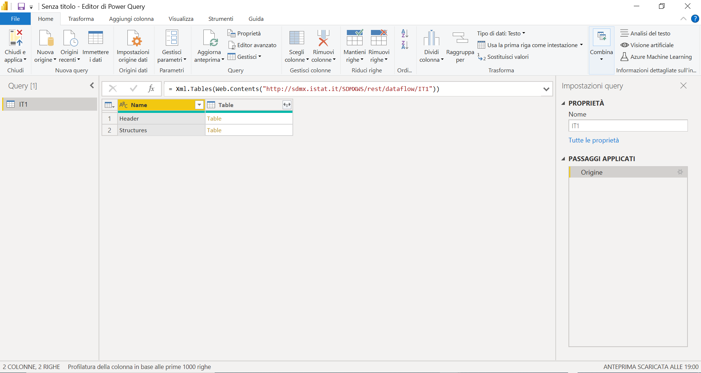

Clicco su Table in corrispondenza della riga Structures

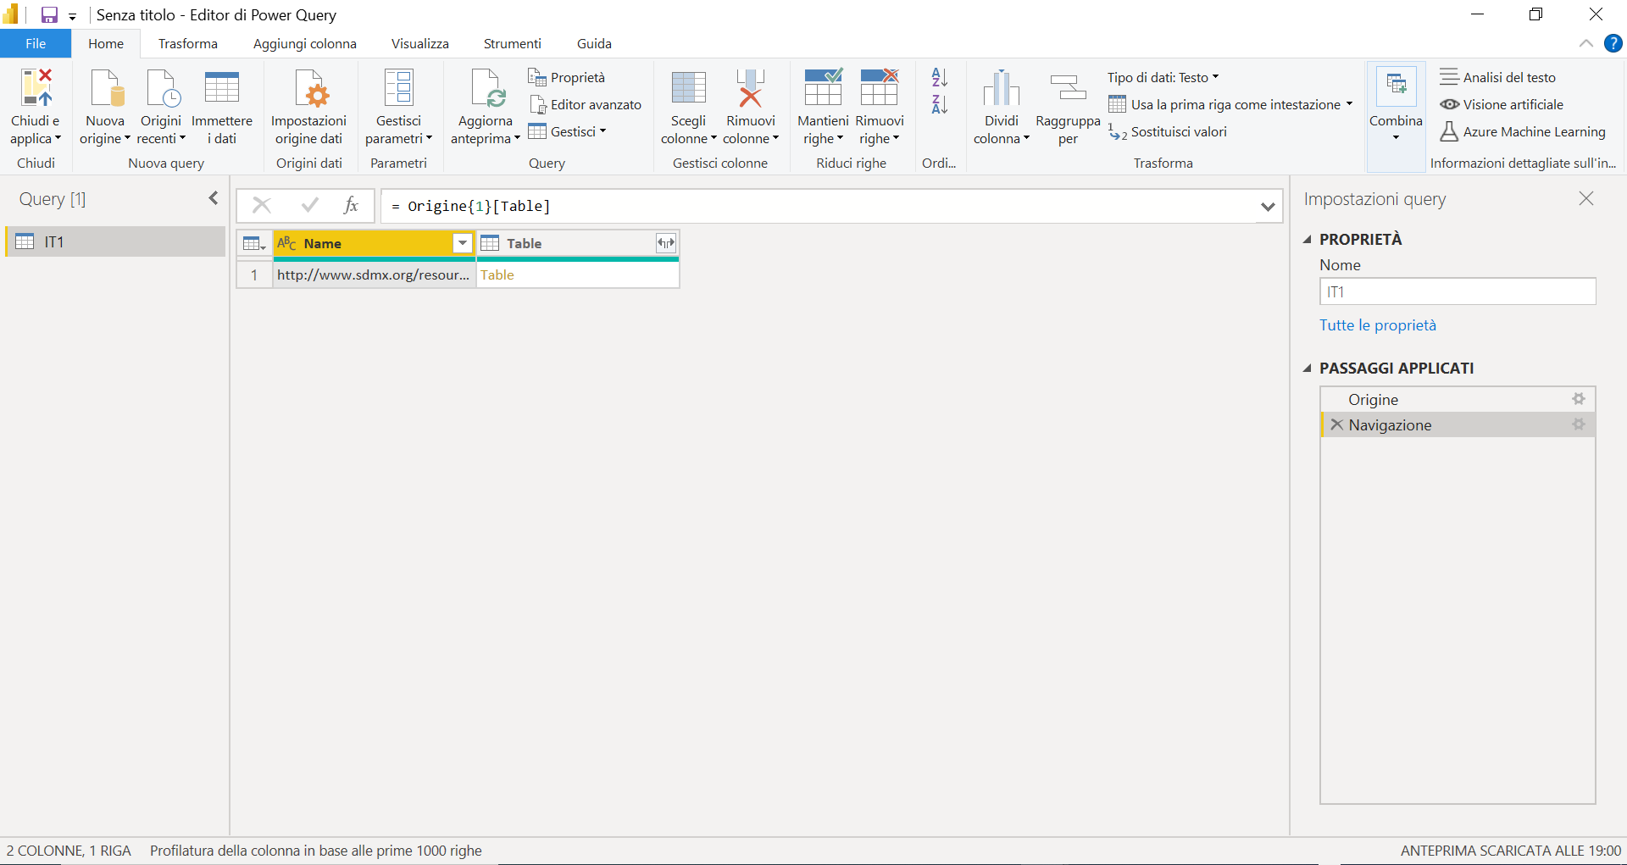

Espando tutto cliccando sul simbolo 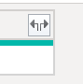

E su OK

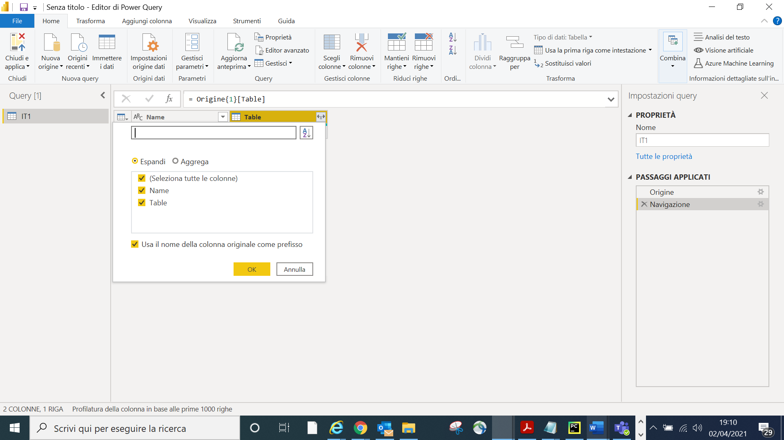 in tutti i passaggi successivi fino ad avere la tabella completamente espansa (15 colonne)

Dopo una serie di operazioni (eliminazione colonne che non ci interessano, filtrato per lingua italiana, rinominato le colonne) otteniamo il dato nella forma desiderata.

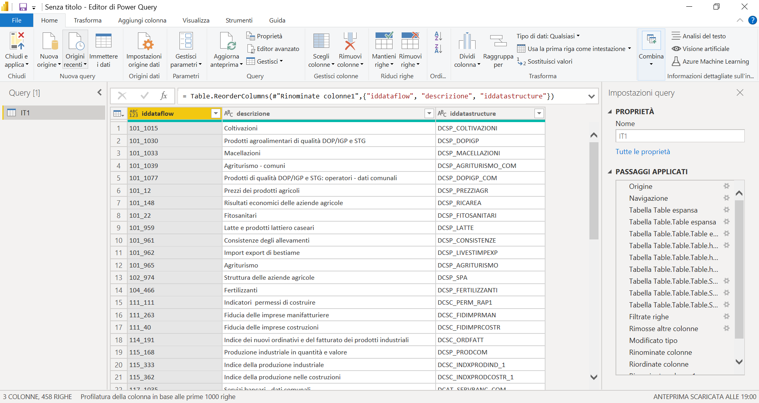

Notare che effettuato queste operazioni la prima volta, poi non sarà necessario ripeterle ma ogni qual volta si aggiornerà il Power BI avremo automaticamente il dataflow aggiornato alla data in cui stiamo effettuando l’analisi (dato più aggiornato possibile).

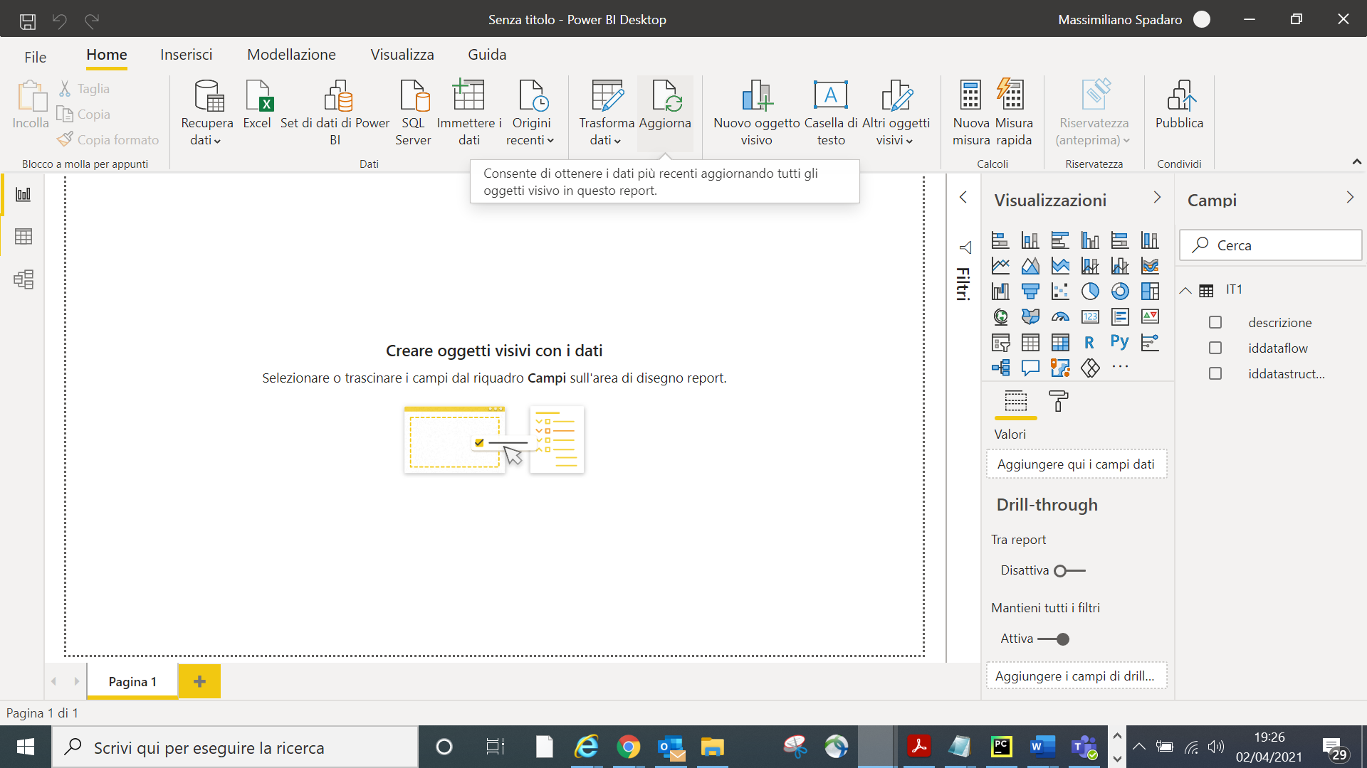

## Download in formato csv tramite cmd con file eseguibile .bat

Per gli esempi sottostanti verrà usata l'utility cURL, in quanto disponibile e utilizzabile su qualsiasi sistema operativo.

Ad esempio supponiamo di voler analizzare la popolazione al 1 gennaio; dal Power BI (versione più aggiornata) sappiamo che il codice è il 22_289.

Quindi posso aprire il mio prompt dei comandi, scrivendo cmd nella barra di ricerca di Windows, impostare la mia cartella di destinazione, nell’esempio la cartella che abbiamo creato in Downloads/dati istat e scaricare il file eseguendo il comando

curl -kL -H "Accept: application/vnd.sdmx.data+csv;version=1.0.0" "http://sdmx.istat.it/SDMXWS/rest/data/22_289" >./22_289.csv

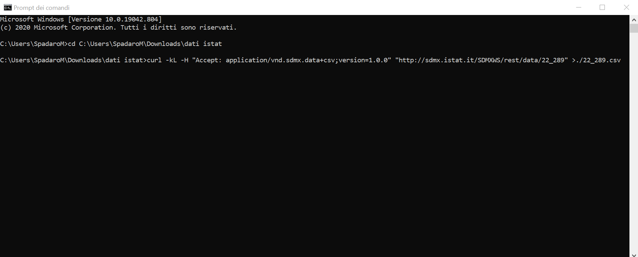

Premendo il tasto invio il processo si avvierà scaricando direttamente il file nella posizione desiderata.

Se si vogliono eseguire più scaricamenti in sequenza, e non si vuole lanciare il prompt dei comandi ogni singola volta si può utilizzare un file di testo salvato con estensione .bat in cui si può eseguire potenzialmente anche lo scaricamento di tutti i file presenti su sito istat anche se non è comunque consigliato agire in questo modo perché tempi molto lunghi e si necessita di molto tempo e computer potente (458 codici al 02/04/2021)

File d’esempio con soli due codici, per eseguirlo basta effettuare un doppio click e processo inizierà automaticamente.

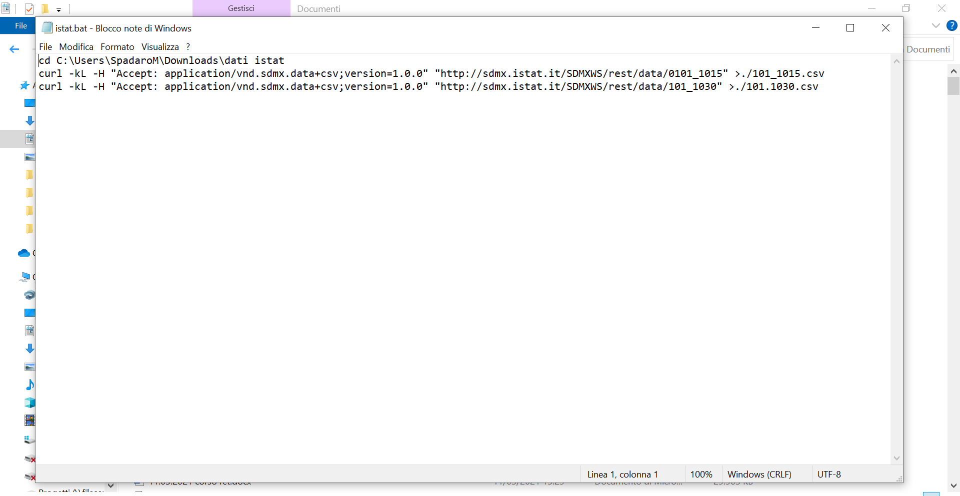

## Download diretto da web in Power Bi

Un altro modo per collegarsi ad un determinato dataflow è tramite software Power Bi, in questo caso sfruttando le opzioni avanzate del recupera dati via web.

curl -kL -H "Accept: application/vnd.sdmx.data+csv;version=1.0.0" "http://sdmx.istat.it/SDMXWS/rest/data/22_289" >./22_289.csv

Nelle Parti URL inserire codice url http://sdmx.istat.it/SDMXWS/rest/data/22_289

Nei Parametri dell’intestazione della richiesta HTTP selezioniamo Accept e inseriamo il codice corrispondente

application/vnd.sdmx.data+csv;version=1.0.0

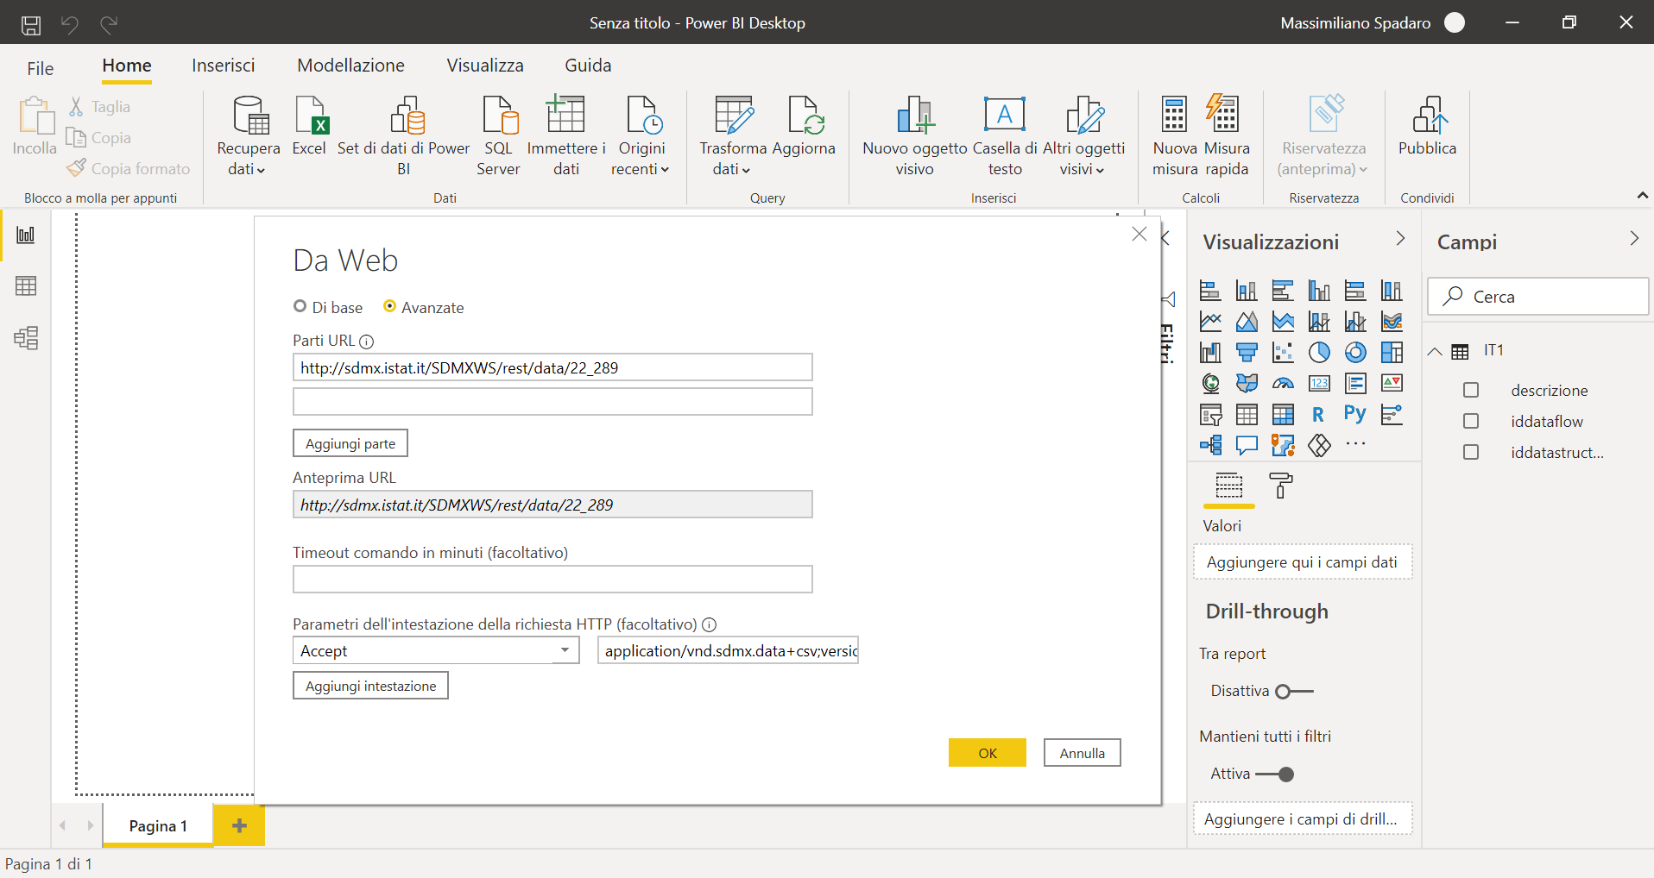

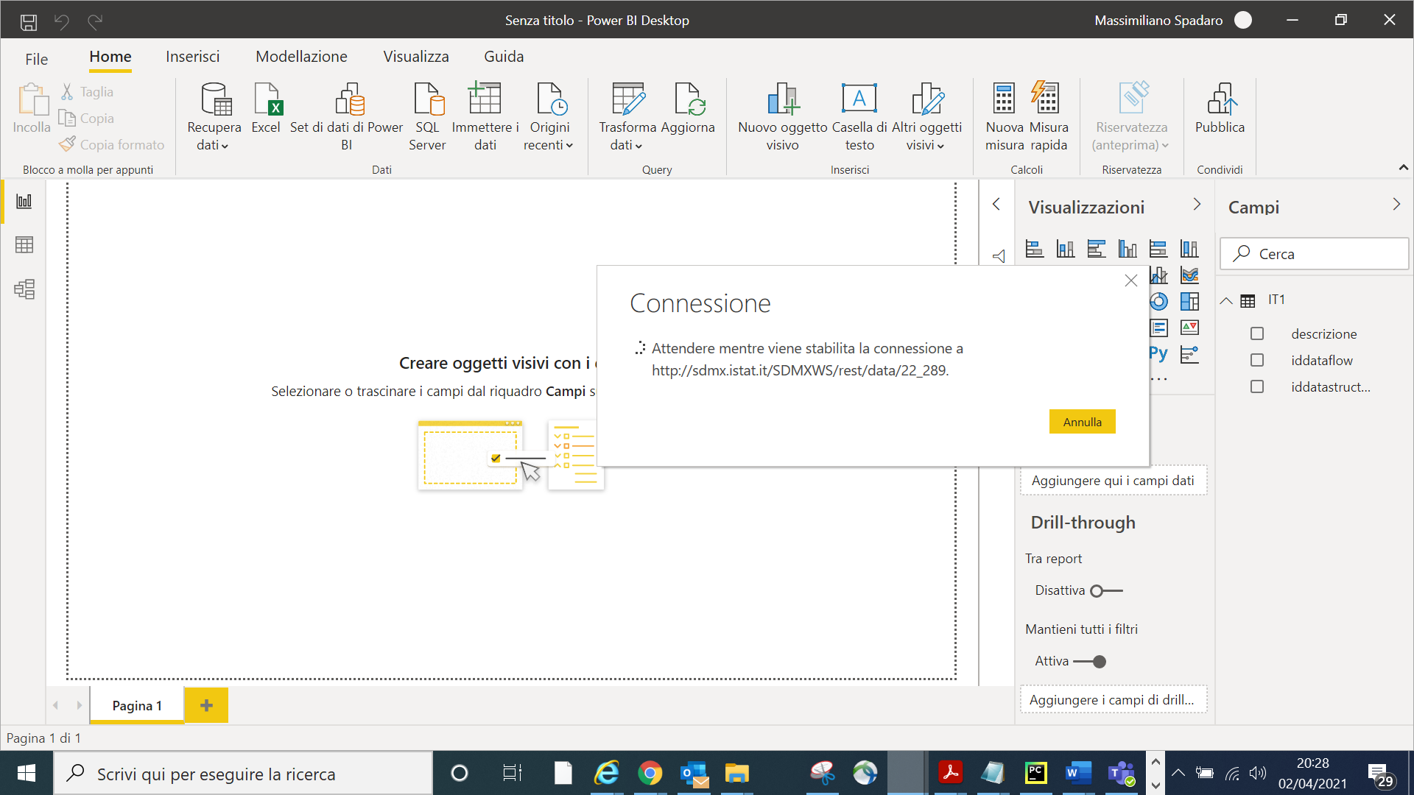

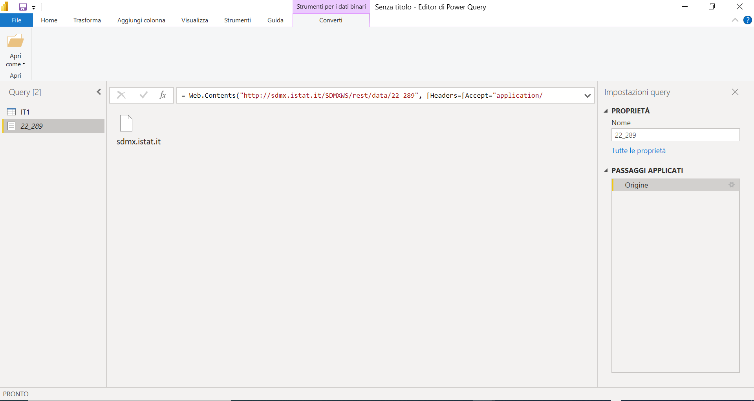

Click con destro, apro come csv e poi la procedura è analoga a quella mostrata in precedenza.

**Fare attenzione, se file troppo grande Power Bi non riesce ad elaborarlo, questo introduce il concetto dei filtri, come vedremo paragrafo successivo**

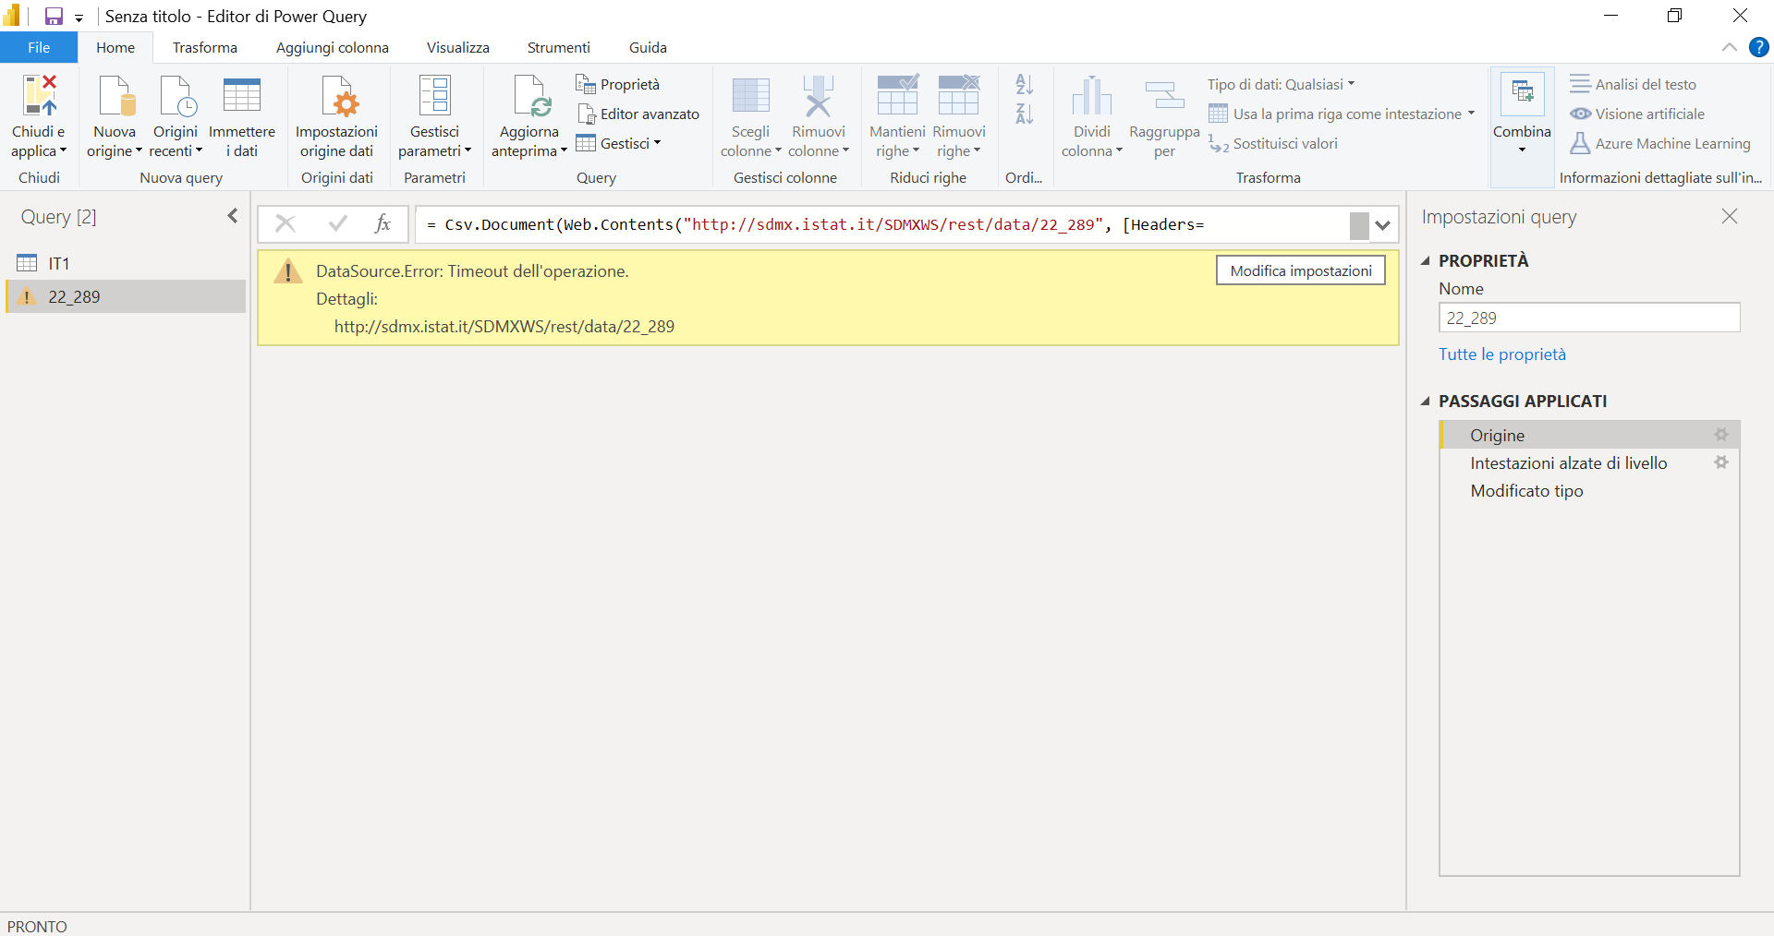

Esempio con Coltivazioni (codice 101_1015) invece funziona

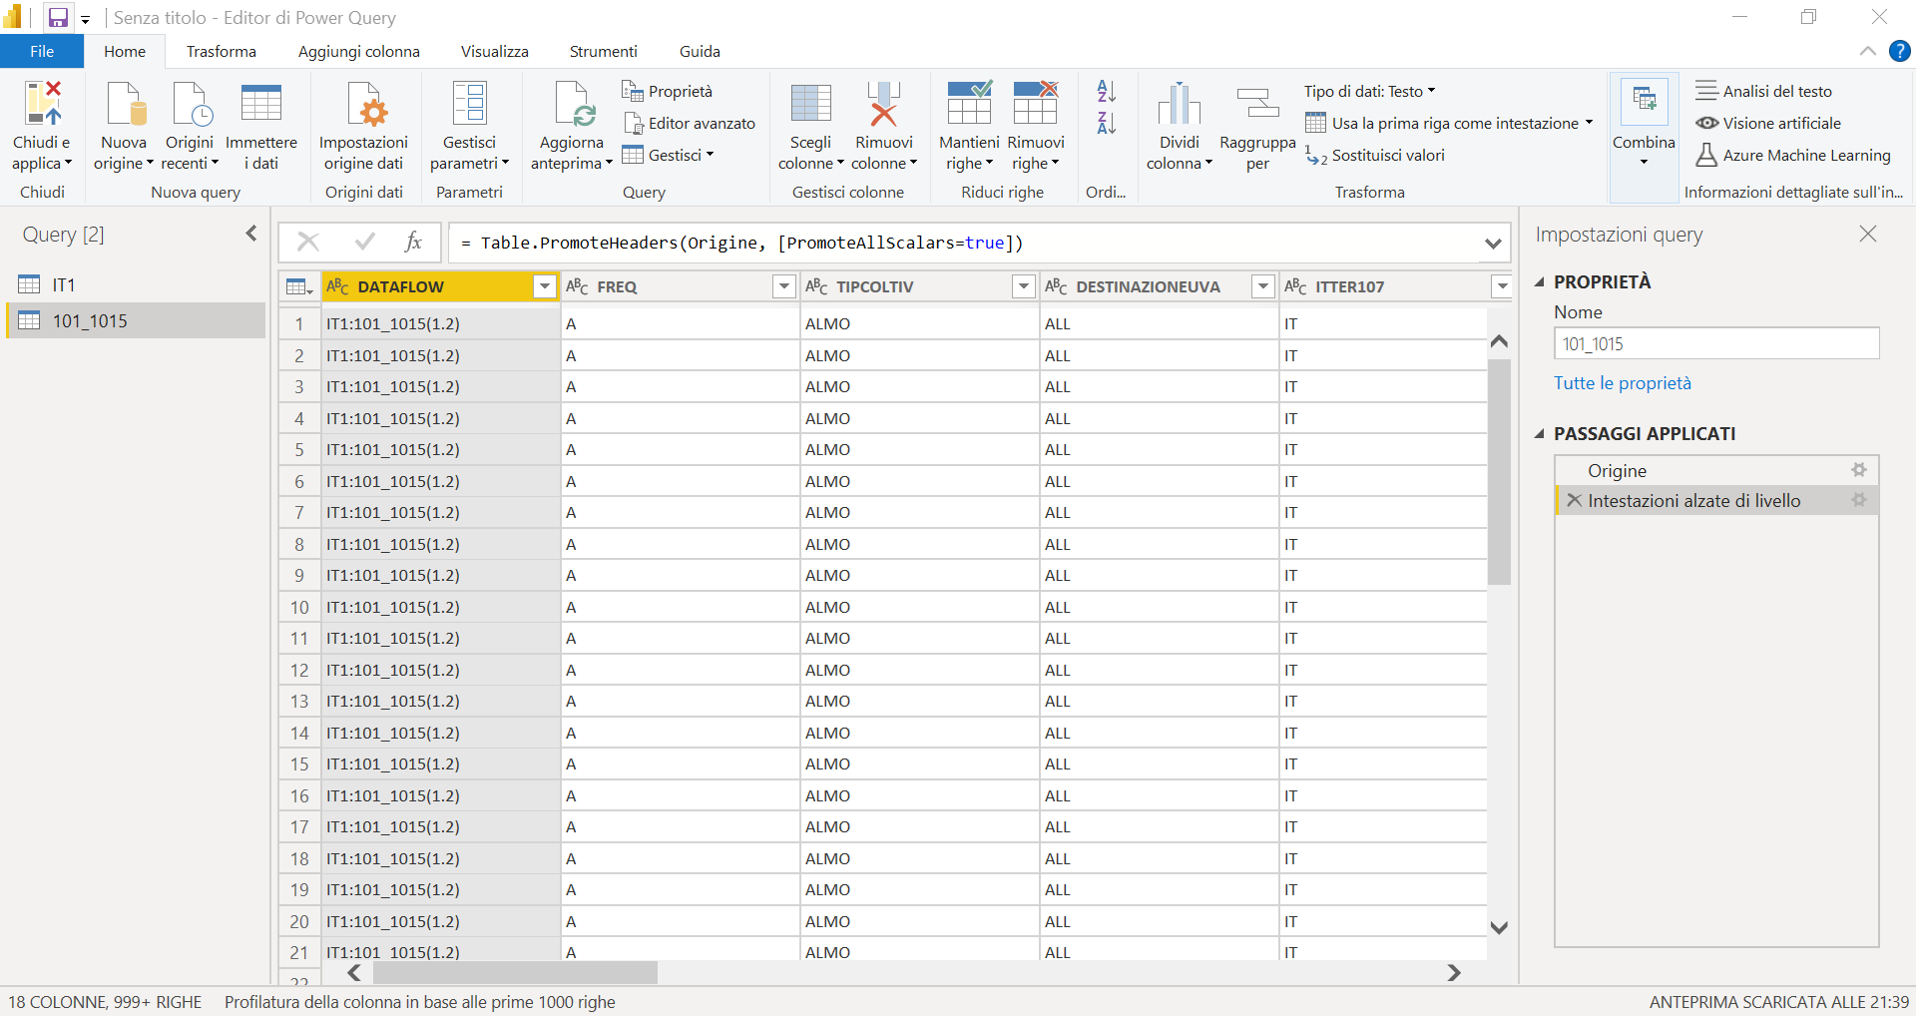

# Case study Popolazione al 1 gennaio e importante applicazione dei filtri

Problema file spesso grossi, come applicare i filtri sia metodo cmd che in Power Bi

Per applicare dei filtri è necessario conoscere quale sia lo schema dati del dataflow che si vuole interrogare. Questo è descritto nella risorsa di metadati denominata datastructure, che si può interrogare per ID. Ma qual è ad esempio l'ID del dataset per la popolazione al 1 gennaio, presente in datastructure?

È scritto nel dataflow. Nel file xml di cui si parlava prima si legge che l'ID di riferimento per la popolazione al 1 gennaio, presente in datastructure è DCIS_POPRES1.

Per leggere lo schema dati di DCIS_POPRES1, si potrà lanciare questa chiamata dal prompt:

curl -kL "http://sdmx.istat.it/SDMXWS/rest/datastructure/IT1/DCIS_POPRES1/" >./DCIS_POPRES1.xml

Viene scaricato un file xml direttamente sul proprio PC, di default in C:/Users/SpadaroM/DCIS_POPRES1.xml

Nel file XML di output c'è il tag structure:DimensionList (vedi sotto), che contiene la lista delle dimensioni, ovvero lo schema dati del dataset.

In questo elenco le dimensioni con id FREQ, ETA, ITTER107, SESSO, STATO_CIV, TIPO_INDEM.

Ma qual è il significato di FREQ, ETA, ITTER107, SESSO, STATO_CIV, TIPO_INDEM?

La risposta a questa domanda ce la dà la risorsa di metadati - il package - denominata codelist. Si può interrogare sempre per ID, ma bisogna conoscere l'ID dei vari campi, che è scritto nel file XML di sopra.

In corrispondenza del campo FREQ si legge

<Ref id="CL_FREQ" version="1.0" agencyID="IT1" package="codelist" class="Codelist" />,

ovvero che l'ID corrispondente in codelist è CL_FREQ. L'URL da lanciare per avere le informazioni su questo campo, sarà un altro URL per interrogare metadati e in particolare

<http://sdmx.istat.it/SDMXWS/rest/codelist/IT1/CL_FREQ>.

In output un file XML, dove si legge che si tratta della **"Frequenza"**. Nell'XML si leggono anche i valori possibili per questa dimensione, che per CL_FREQ corrispondono alle sottostanti 8 coppie di ID e valore.

|  |  |
| --- | --- |
| **ID** | **Descrizione** |
| A | annuale |
| B | business (non supportato) |
| D | giornaliero |
| E | event (non supportato) |
| H | semestrale |
| M | mensile |
| Q | trimestrale |
| W | settimanale |

In corrispondenza del campo ETA si legge

<Ref id="CL_ETA1" version="2.5" agencyID="IT1" package="codelist" class="Codelist"/>

ovvero che l'ID corrispondente in codelist è CL_ETA1. L'URL da lanciare per avere le informazioni su questo campo, sarà un altro URL per interrogare metadati e in particolare

<http://sdmx.istat.it/SDMXWS/rest/codelist/IT1/CL_ETA1>

In output un file XML, dove si legge che si tratta della **"Classe di età"**. Nell'XML si leggono anche i valori possibili per questa dimensione, che per CL_ETA1 corrispondono alle sottostanti 323 coppie di ID e valore.

|  |  |
| --- | --- |
| **ID** | **Descrizione** |
| Y28-29 | 28-29 anni |
| Y0 | 0 anni |
| Y41 | 41 anni |
| Y54 | 54 anni |
| Y_UN4 | fino a 4 anni |
| Y16-34 | 16-34 anni |
| Y33 | 33 anni |
| Y103 | 103 anni |
| Y_GE20 | 20 anni e più |
| Y25-64 | 25-64 anni |
| Y_GE120 | 120 anni e più |
| Y_GE75 | 75 anni e più |
| Y55-74 | 55-74 anni |
| Y115 | 115 anni |
| Y_GE25 | 25 anni e più |
| Y113 | 113 anni |
| NSP | non indicato |
| …. | …. |
| Y30-49 | 30-49 anni |

In corrispondenza del campo ITTER107 si legge

<Ref id="CL_ITTER107" version="5.3" agencyID="IT1" package="codelist" class="Codelist"/>

ovvero che l'ID corrispondente in codelist è CL_ITTER107. L'URL da lanciare per avere le informazioni su questo campo, sarà un altro URL per interrogare metadati e in particolare

<http://sdmx.istat.it/SDMXWS/rest/codelist/IT1/CL_ITTER107>

In output un file XML, dove si legge che si tratta del **"Territorio"**. Nell'XML si leggono anche i valori possibili per questa dimensione, che per CL_ITTER107 corrispondono alle sottostanti 11.435 coppie di ID e valore.

|  |  |
| --- | --- |
| **ID** | **Descrizione** |
| ITNI | Non indicato |
| IT | Italia |
| SLL_2011_116 | Fossano |
| SLL_393 | Sessa Aurunca |
| SLL_276 | Siena |
| SLL_642 | Alghero |
| SLL_2011_1910 | Cefalù |
| SLL_153 | Montebelluna |
| …. | …. |
| T03086 | Distretto di Sondrio |

In corrispondenza del campo SESSO si legge

<Ref id="CL_SEXISTAT1" version="2.0" agencyID="IT1" package="codelist" class="Codelist"/>

ovvero che l'ID corrispondente in codelist è CL_SEXISTAT1. L'URL da lanciare per avere le informazioni su questo campo, sarà un altro URL per interrogare metadati e in particolare

<http://sdmx.istat.it/SDMXWS/rest/codelist/IT1/CL_SEXISTAT1>

In output un file XML, dove si legge che si tratta del **"Sesso"**. Nell'XML si leggono anche i valori possibili per questa dimensione, che per CL_SEXISTAT1 corrispondono alle sottostanti 8 coppie di ID e valore.

|  |  |
| --- | --- |
| **ID** | **Descrizione** |
| T | totale |
| F | femmine |
| M | maschi |
| 1 | maschi |
| NRP | non indicato |
| 3 | non indicato |
| 9 | totale |
| 2 | femmine |

In corrispondenza del campo STATO_CIV si legge

<Ref id="CL_STATCIV2" version="3.8" agencyID="IT1" package="codelist" class="Codelist"/>

ovvero che l'ID corrispondente in codelist è CL_STATCIV2. L'URL da lanciare per avere le informazioni su questo campo, sarà un altro URL per interrogare metadati e in particolare

<http://sdmx.istat.it/SDMXWS/rest/codelist/IT1/CL_STATCIV2>

In output un file XML, dove si legge che si tratta dello **"Stato civile"**. Nell'XML si leggono anche i valori possibili per questa dimensione, che per CL_STATCIV2 corrispondono alle sottostanti 49 coppie di ID e valore.

|  |  |
| --- | --- |
| **ID** | **Descrizione** |
| 12 | separata/o legalmente |
| MAR2 | coniugato, unito civilmente, separato da matrimonio/unione civile |
| 3 | divorziata/o |
| SEP | separato di fatto da matrimonio |
| 11 | separata/o di fatto |
| DIV2_WID2 | divorziato da matrimonio/unione civile, vedovo da matrimonio/unione civile |
| SFD2 | separato di fatto/legalmente da matrimonio, divorziato da matrimonio/unione civile |
| SFDW | separato di fatto/legalmente, divorziato, vedovo da matrimonio |
| …. | …. |
| SSCIV | unito civilmente |

In corrispondenza del campo TIPO_INDEM si legge

<Ref id="CL_TIPO_DATO15" version="3.8" agencyID="IT1" package="codelist" class="Codelist"/>

ovvero che l'ID corrispondente in codelist è CL_TIPO_DATO15. L'URL da lanciare per avere le informazioni su questo campo, sarà un altro URL per interrogare metadati e in particolare

<http://sdmx.istat.it/SDMXWS/rest/codelist/IT1/CL_TIPO_DATO15>

In output un file XML, dove si legge che si tratta del **"Tipo dato 15".** Nell'XML si leggono anche i valori possibili per questa dimensione, che per CL_TIPO_DATO15 corrispondono alle sottostanti coppie 421 di ID e valore.

|  |  |
| --- | --- |
| **ID** | **Descrizione** |
| AVREP | Numero medio di patologie |
| MULDEA_INF | Numero di menzioni entro il primo anno di vita |
| BEG | popolazione inizio periodo |
| DEROTHR | cancellati in anagrafe per altre regioni |
| DEREGM | cancellati in anagrafe per altri comuni |
| POPEND | popolazione fine periodo |
| FLBIRTH | nati vivi stranieri |
| FDEC | popolazione straniera al 31 dicembre |
| …. | …. |
| FHONADE | divorzi consensuali extragiudiziali con abitazioni autonome e distinte (%) |

NOTA BENE: queste coppie sono quelle genericamente applicabili per la "Frequenza", non è però detto che tutti i valori siano disponibili per un determinato dataflow (vedi paragrafo successivo), che potrebbe ad esempio esporre soltanto quella annuale.

**Quali codici/valori sono disponibili per filtrare un determinato dataflow per dimensione**

Per ricavarli è possibile sfruttare la risorsa availableconstraint, che in termini SQL è un SELECT DISTINCT sulle dimensioni.

Per conoscere ad esempio quelle del dataflow 22_289 l'URL è:

<http://sdmx.istat.it/SDMXWS/rest/availableconstraint/22_289>

In output un file XML come questo, in cui ad esempio si legge che per questo specifico dataflow il valore disponibile per la dimensione FREQ (**Frequenza**) è A, ovvero quella annuale (solo 1 disponibile su 8).

<common:KeyValue id="FREQ">

<common:Value>A</common:Value>

</common:KeyValue>

Il valore disponibile per la dimensione ETA (**Classe di età**) è TOTAL, Y_GE100, Y0, Y1, …, Y99 ovvero totale, 100 anni e più, 0 anni, 1 anni, …, 99 anni (102 disponibili su 323).

<common:KeyValue id="ETA">

<common:Value>TOTAL</common:Value>

<common:Value>Y_GE100</common:Value>

<common:Value>Y0</common:Value>

<common:Value>Y1</common:Value>

……..

……..

<common:Value>Y98</common:Value>

<common:Value>Y99</common:Value>

</common:KeyValue>

Il valore disponibile per la dimensione ITTER107 (**Territorio**) è 001001, 001002, 001003, 001004, …, 024125 ovvero Agliè, Airasca, Ala di Stura, Albiano d'Ivrea, …, Valbrenta (8.503 disponibili su 11.435).

<common:KeyValue id="ITTER107">

<common:Value>001001</common:Value>

<common:Value>001002</common:Value>

<common:Value>001003</common:Value>

<common:Value>001004</common:Value>

<common:Value>001005</common:Value>

<common:Value>001006</common:Value>

<common:Value>001007</common:Value>

<common:Value>001008</common:Value>

…..

…..

<common:Value>075098</common:Value>

<common:Value>006193</common:Value>

<common:Value>024125</common:Value>

</common:KeyValue>

Il valore disponibile per la dimensione SESSO (**Sesso**) è 1, 2, 9, ovvero maschi, femmine, totale (3 disponibili su 8).

<common:KeyValue id="SESSO">

<common:Value>1</common:Value>

<common:Value>2</common:Value>

<common:Value>9</common:Value>

</common:KeyValue>

il valore disponibile per la dimensione STATO_CIV (**Stato civile**) è 1, 15, …, 99 ovvero nubile/celibe, unito/a civilmente, …, totale (8 disponibili su 49).

<common:KeyValue id="STATO_CIV">

<common:Value>1</common:Value>

<common:Value>15</common:Value>

<common:Value>16</common:Value>

<common:Value>17</common:Value>

<common:Value>2</common:Value>

<common:Value>3</common:Value>

<common:Value>4</common:Value>

<common:Value>99</common:Value>

</common:KeyValue>

Il valore disponibile per la dimensione TIPO_INDEM (**Tipo dato 15**) è JAN, ovvero popolazione al 1º gennaio (solo 1 disponibile su 421).

<common:KeyValue id="TIPO_INDDEM">

<common:Value>JAN</common:Value>

</common:KeyValue>

Riepilogo

|  |  |  |  |  |  |
| --- | --- | --- | --- | --- | --- |
| variabile dimensione | ID codelist | link codelist | significato ID codelist | valori coppie totali per dimensione | valori coppie disponibili per dimensione |
| FREQ | CL_FREQ | <http://sdmx.istat.it/SDMXWS/rest/codelist/IT1/CL_FREQ> | **Frequenza** | 8 | 1 |
| ETA | CL_ETA1 | <http://sdmx.istat.it/SDMXWS/rest/codelist/IT1/CL_ETA1> | **"Classe di età** | 323 | 102 |
| ITTER107 | CL_ITTER107 | <http://sdmx.istat.it/SDMXWS/rest/codelist/IT1/CL_ITTER107> | **Territorio** | 11435 | 8503 |
| SESSO | CL_SEXISTAT1 | <http://sdmx.istat.it/SDMXWS/rest/codelist/IT1/CL_SEXISTAT1> | **Sesso** | 8 | 3 |
| STATO_CIV | CL_STATCIV2 | <http://sdmx.istat.it/SDMXWS/rest/codelist/IT1/CL_STATCIV2> | **Stato civile** | 49 | 8 |
| TIPO_INDEM | CL_TIPO_DATO15 | <http://sdmx.istat.it/SDMXWS/rest/codelist/IT1/CL_TIPO_DATO15> | **Tipo dato 15** | 421 | 1 |

**Costruire l'URL per filtrare un dataflow, fare una query per attributo**

Una query per attributo/i, ne deve elencare i valori nell'URL secondo questo schema:

http://sdmx.istat.it/SDMXWS/rest/data/flowRef/valoreCampo1.valoreCampo2.valoreCampo3/

Questo di sopra è un caso di uno schema dati con tre campi (NB: nel caso della popolazione ce ne son 6); i valori vanno separati con un . (punto)

Se il valore non è specificato, nessun filtro per quel campo/dimensione sarà applicato. Quindi un URL come

http://sdmx.istat.it/SDMXWS/rest/data/flowRef/../

equivale a non applicare alcun filtro. **(2 punti, 3 campi vuoti)**

Per il dataflow che stiamo usando per questa guida, un esempio potrebbe essere quello di tutti gli italiani di 98 anni (valore Y98). Il campo è ETA, che nello schema dati è il secondo campo. Qui i campi/dimensioni a disposizione sono 6, quindi per applicare questo filtro dovremo aggiungere nell'URL la stringa .Y98... (6 campi, di cui il secondo valorizzato e gli altri vuoti) e lanciare:

curl -kL -H "Accept: application/vnd.sdmx.data+csv;version=1.0.0" "http://sdmx.istat.it/SDMXWS/rest/data/22_289/.Y98...." >98enni.csv

Si otterrà un CSV con filtrati 387.408 record, rispetto totale (intero 22_289, che non si riesce nemmeno ad aprire con excel).

Tra i campi anche ITTER107 (è il terzo), che è quello del codice comunale ISTAT. Se voglio quindi ottenere i dati sui 98enni, nella città di Trieste (codice comunale ISTAT 032006) - filtro .Y98.032006… - il comando sarà:

curl -kL -H "Accept: application/vnd.sdmx.data+csv;version=1.0.0" "http://sdmx.istat.it/SDMXWS/rest/data/22_289/.Y98.032006..." >98enni_TS.csv

Sono 48 record, uno per ogni anno (questo dataset espone dati aggregati per l’anno 2019 e 2020).

Qui sotto un grafico d'esempio generato proprio con i dati di output di questa query.

Si possono inserire più valori per lo stesso campo, separandoli con il carattere +. Se ad esempio si vogliono aggiungere anche i 98 del comune di Udine (codice ISTAT 030129) – filtro .Y98.032006+030129... - il comando sarà:

curl -kL -H "Accept: application/vnd.sdmx.data+csv;version=1.0.0" "http://sdmx.istat.it/SDMXWS/rest/data/22_289/.Y98.032006+030129..." >98enni_TS_UD.csv

conteggio dei record in questo caso è 96.

In ultimo una query i cui aggiungere un queryStringParameters, in particolare startPeriod, ovvero impostare il periodo a partire dal quale si vogliono dati. Si possono usare date in formato ISO8601 e se quindi si vogliono i dati a partire o in questo caso per l'anno 2020, il comando sarà:

curl -kL -H "Accept: application/vnd.sdmx.data+csv;version=1.0.0" "http://sdmx.istat.it/SDMXWS/rest/data/22_289/.Y98.032006+030129.../?startPeriod=2020" >98enni_TS_UD_2020.csv

conteggio dei record in questo caso è pari a 48 (NB questo è il numero di righe da non confondere con il “valore” effettivo che sto ricercando

se vado a controllare i dati da csv per Trieste (NB attenzione comune e non provincia) valore più alto è 155 per Udine 86.

|  |  |  |  |  |  |  |  |  |
| --- | --- | --- | --- | --- | --- | --- | --- | --- |
| DATAFLOW | FREQ | ETA | ITTER107 | SESSO | STATO_CIV | TIPO_INDDEM | TIME_PERIOD | OBS_VALUE |
| IT1:22_289(1.4) | A | Y98 | 30129 | 1 | 1 | JAN | 2020 | 1 |
| IT1:22_289(1.4) | A | Y98 | 30129 | 1 | 15 | JAN | 2020 | 0 |
| IT1:22_289(1.4) | A | Y98 | 30129 | 1 | 16 | JAN | 2020 | 0 |
| IT1:22_289(1.4) | A | Y98 | 30129 | 1 | 17 | JAN | 2020 | 0 |
| IT1:22_289(1.4) | A | Y98 | 30129 | 1 | 2 | JAN | 2020 | 4 |
| IT1:22_289(1.4) | A | Y98 | 30129 | 1 | 3 | JAN | 2020 | 0 |
| IT1:22_289(1.4) | A | Y98 | 30129 | 1 | 4 | JAN | 2020 | 13 |
| IT1:22_289(1.4) | A | Y98 | 30129 | 1 | 99 | JAN | 2020 | 18 |
| IT1:22_289(1.4) | A | Y98 | 30129 | 2 | 1 | JAN | 2020 | 6 |
| IT1:22_289(1.4) | A | Y98 | 30129 | 2 | 15 | JAN | 2020 | 0 |
| IT1:22_289(1.4) | A | Y98 | 30129 | 2 | 16 | JAN | 2020 | 0 |
| IT1:22_289(1.4) | A | Y98 | 30129 | 2 | 17 | JAN | 2020 | 0 |
| IT1:22_289(1.4) | A | Y98 | 30129 | 2 | 2 | JAN | 2020 | 1 |
| IT1:22_289(1.4) | A | Y98 | 30129 | 2 | 3 | JAN | 2020 | 0 |
| IT1:22_289(1.4) | A | Y98 | 30129 | 2 | 4 | JAN | 2020 | 61 |
| IT1:22_289(1.4) | A | Y98 | 30129 | 2 | 99 | JAN | 2020 | 68 |
| IT1:22_289(1.4) | A | Y98 | 30129 | 9 | 1 | JAN | 2020 | 7 |
| IT1:22_289(1.4) | A | Y98 | 30129 | 9 | 15 | JAN | 2020 | 0 |
| IT1:22_289(1.4) | A | Y98 | 30129 | 9 | 16 | JAN | 2020 | 0 |
| IT1:22_289(1.4) | A | Y98 | 30129 | 9 | 17 | JAN | 2020 | 0 |
| IT1:22_289(1.4) | A | Y98 | 30129 | 9 | 2 | JAN | 2020 | 5 |
| IT1:22_289(1.4) | A | Y98 | 30129 | 9 | 3 | JAN | 2020 | 0 |
| IT1:22_289(1.4) | A | Y98 | 30129 | 9 | 4 | JAN | 2020 | 74 |
| IT1:22_289(1.4) | A | Y98 | 30129 | 9 | 99 | JAN | 2020 | 86 |
| IT1:22_289(1.4) | A | Y98 | 32006 | 1 | 1 | JAN | 2020 | 1 |
| IT1:22_289(1.4) | A | Y98 | 32006 | 1 | 15 | JAN | 2020 | 0 |
| IT1:22_289(1.4) | A | Y98 | 32006 | 1 | 16 | JAN | 2020 | 0 |
| IT1:22_289(1.4) | A | Y98 | 32006 | 1 | 17 | JAN | 2020 | 0 |
| IT1:22_289(1.4) | A | Y98 | 32006 | 1 | 2 | JAN | 2020 | 5 |
| IT1:22_289(1.4) | A | Y98 | 32006 | 1 | 3 | JAN | 2020 | 0 |
| IT1:22_289(1.4) | A | Y98 | 32006 | 1 | 4 | JAN | 2020 | 16 |
| IT1:22_289(1.4) | A | Y98 | 32006 | 1 | 99 | JAN | 2020 | 22 |
| IT1:22_289(1.4) | A | Y98 | 32006 | 2 | 1 | JAN | 2020 | 9 |
| IT1:22_289(1.4) | A | Y98 | 32006 | 2 | 15 | JAN | 2020 | 0 |
| IT1:22_289(1.4) | A | Y98 | 32006 | 2 | 16 | JAN | 2020 | 0 |
| IT1:22_289(1.4) | A | Y98 | 32006 | 2 | 17 | JAN | 2020 | 0 |
| IT1:22_289(1.4) | A | Y98 | 32006 | 2 | 2 | JAN | 2020 | 2 |
| IT1:22_289(1.4) | A | Y98 | 32006 | 2 | 3 | JAN | 2020 | 3 |
| IT1:22_289(1.4) | A | Y98 | 32006 | 2 | 4 | JAN | 2020 | 119 |
| IT1:22_289(1.4) | A | Y98 | 32006 | 2 | 99 | JAN | 2020 | 133 |
| IT1:22_289(1.4) | A | Y98 | 32006 | 9 | 1 | JAN | 2020 | 10 |
| IT1:22_289(1.4) | A | Y98 | 32006 | 9 | 15 | JAN | 2020 | 0 |
| IT1:22_289(1.4) | A | Y98 | 32006 | 9 | 16 | JAN | 2020 | 0 |
| IT1:22_289(1.4) | A | Y98 | 32006 | 9 | 17 | JAN | 2020 | 0 |
| IT1:22_289(1.4) | A | Y98 | 32006 | 9 | 2 | JAN | 2020 | 7 |
| IT1:22_289(1.4) | A | Y98 | 32006 | 9 | 3 | JAN | 2020 | 3 |
| IT1:22_289(1.4) | A | Y98 | 32006 | 9 | 4 | JAN | 2020 | 135 |
| IT1:22_289(1.4) | A | Y98 | 32006 | 9 | 99 | JAN | 2020 | 155 |

Se confronto con sito istat

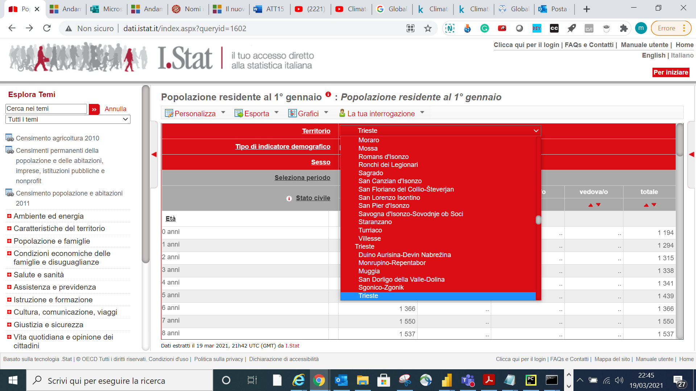

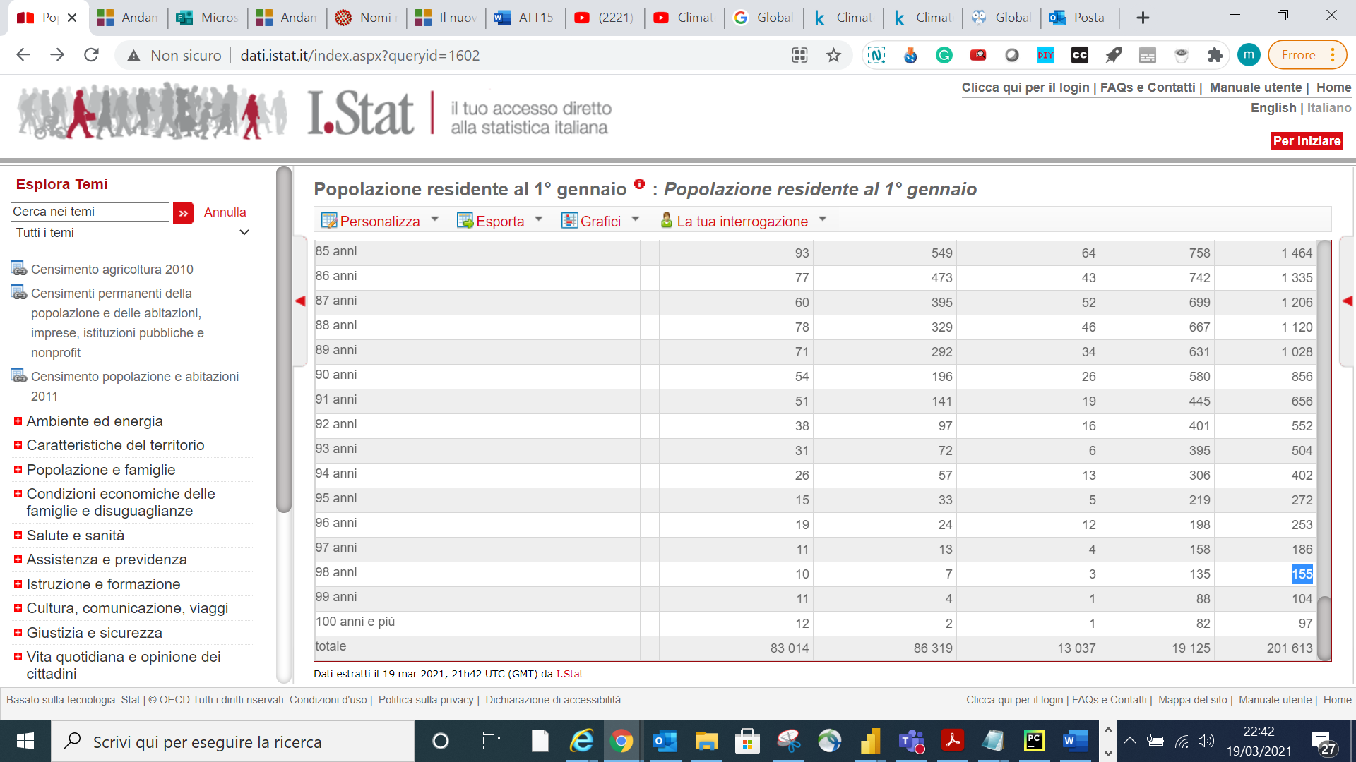

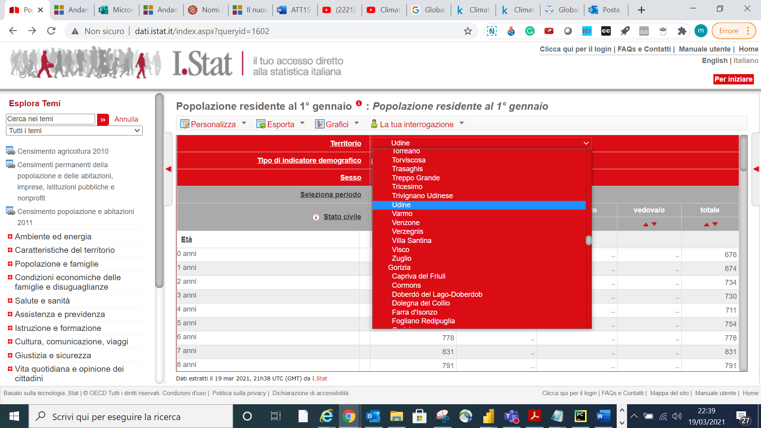

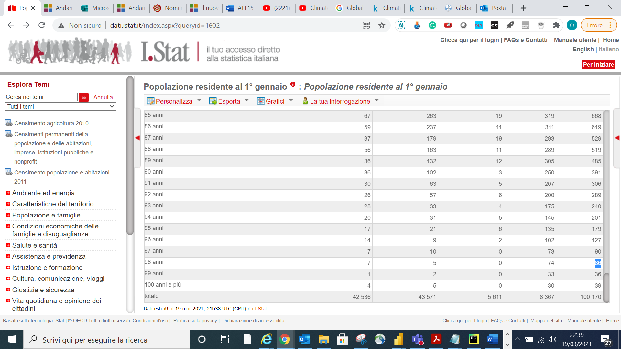

--------------------------------------

Altro esempio: trentenni di Napoli spostate al primo gennaio 2020

curl -kL -H "Accept: application/vnd.sdmx.data+csv;version=1.0.0" "http://sdmx.istat.it/SDMXWS/rest/data/22_289/.Y30.063049.2.MAR./?startPeriod=2020" >30enni_femmine_sposate_Napoli.csv

verifico con i constraints

<common:Value>MAR</common:Value> non va ben, non c'è in http://sdmx.istat.it/SDMXWS/rest/availableconstraint/22_289

Valori disponibili son

<common:Value>1</common:Value>

<common:Value>15</common:Value>

<common:Value>16</common:Value>

<common:Value>17</common:Value>

<common:Value>2</common:Value>

<common:Value>3</common:Value>

<common:Value>4</common:Value>

<common:Value>99</common:Value>

<structure:Code id="1"

Vedo che il 2 è quello relativo a coniugata

curl -kL -H "Accept: application/vnd.sdmx.data+csv;version=1.0.0" "http://sdmx.istat.it/SDMXWS/rest/data/22_289/.Y30.063049.2.2./?startPeriod=2020" >30enni_femmine_sposate_Napoli.csv

valore da csv dovrebbe esser 2.191, infatti se verifico con sito istat

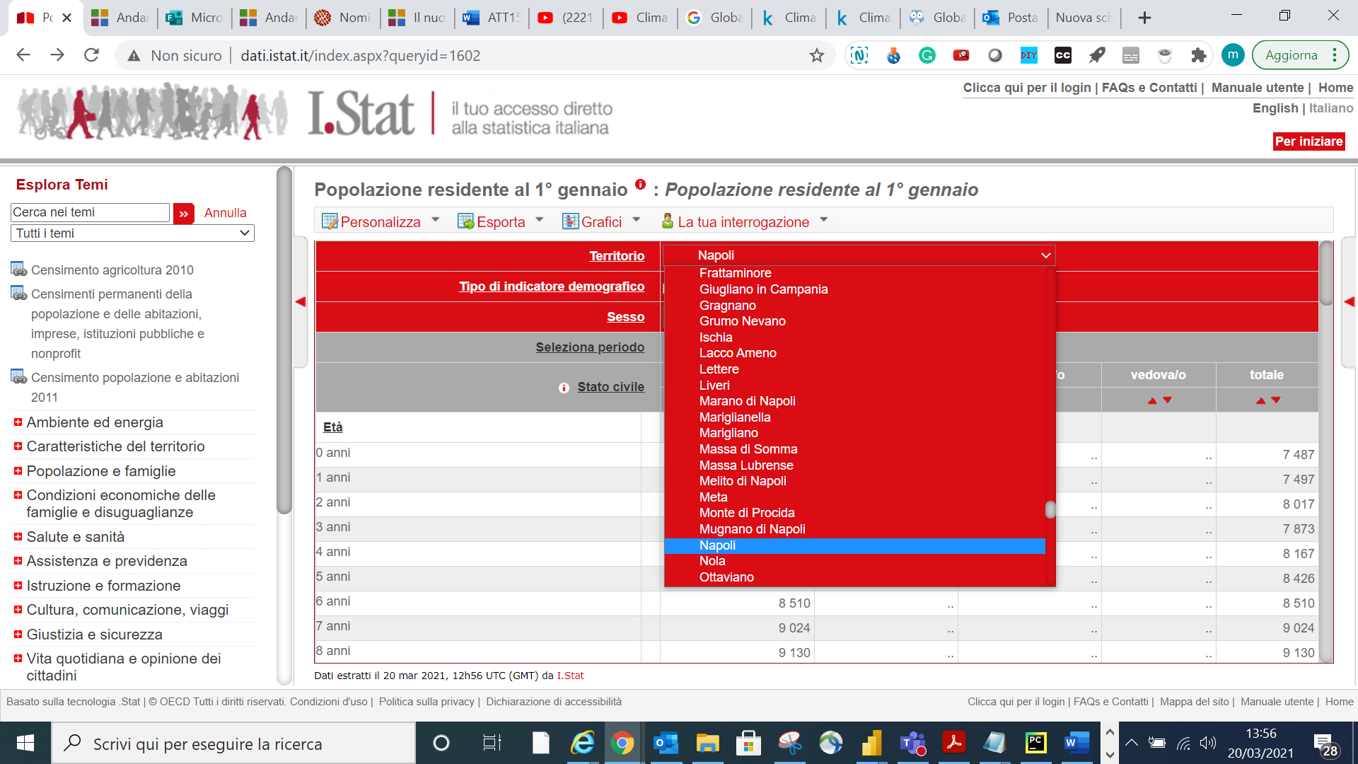

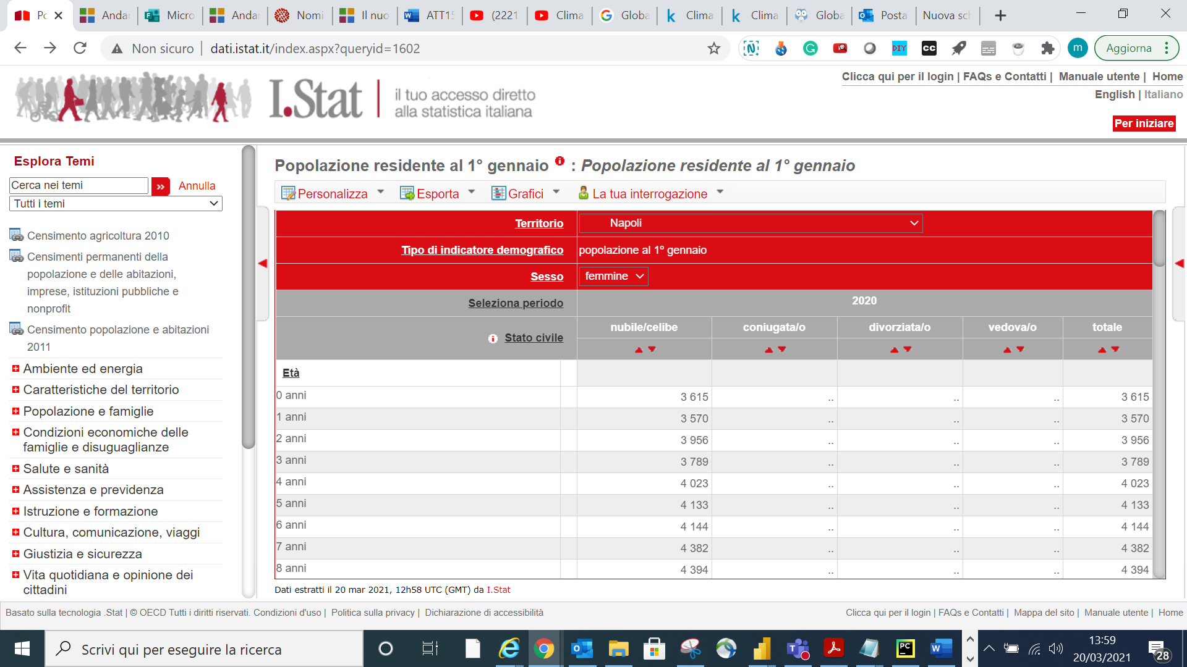

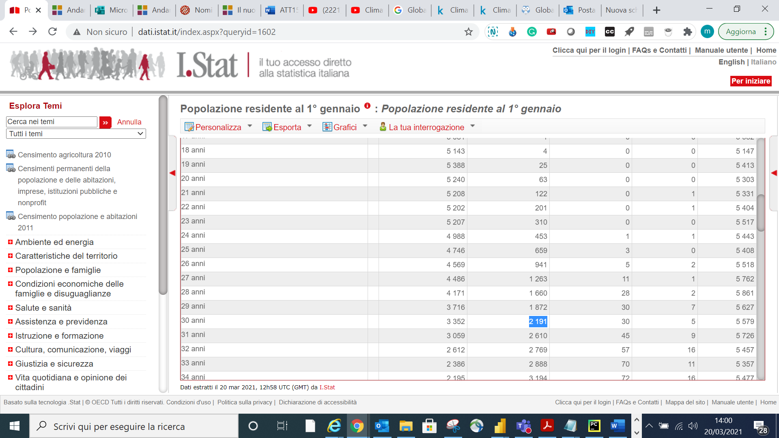

Altro esempio

Popolazione maschile al 1 genn 2020 in italia

curl -kL -H "Accept: application/vnd.sdmx.data+csv;version=1.0.0" "http://sdmx.istat.it/SDMXWS/rest/data/22_289/..IT.1../?startPeriod=2020" >pop_maschi_IT_112020.csv

dovrebbero esser 29.050.096 (è sempre il valore massimo di csv!!!)

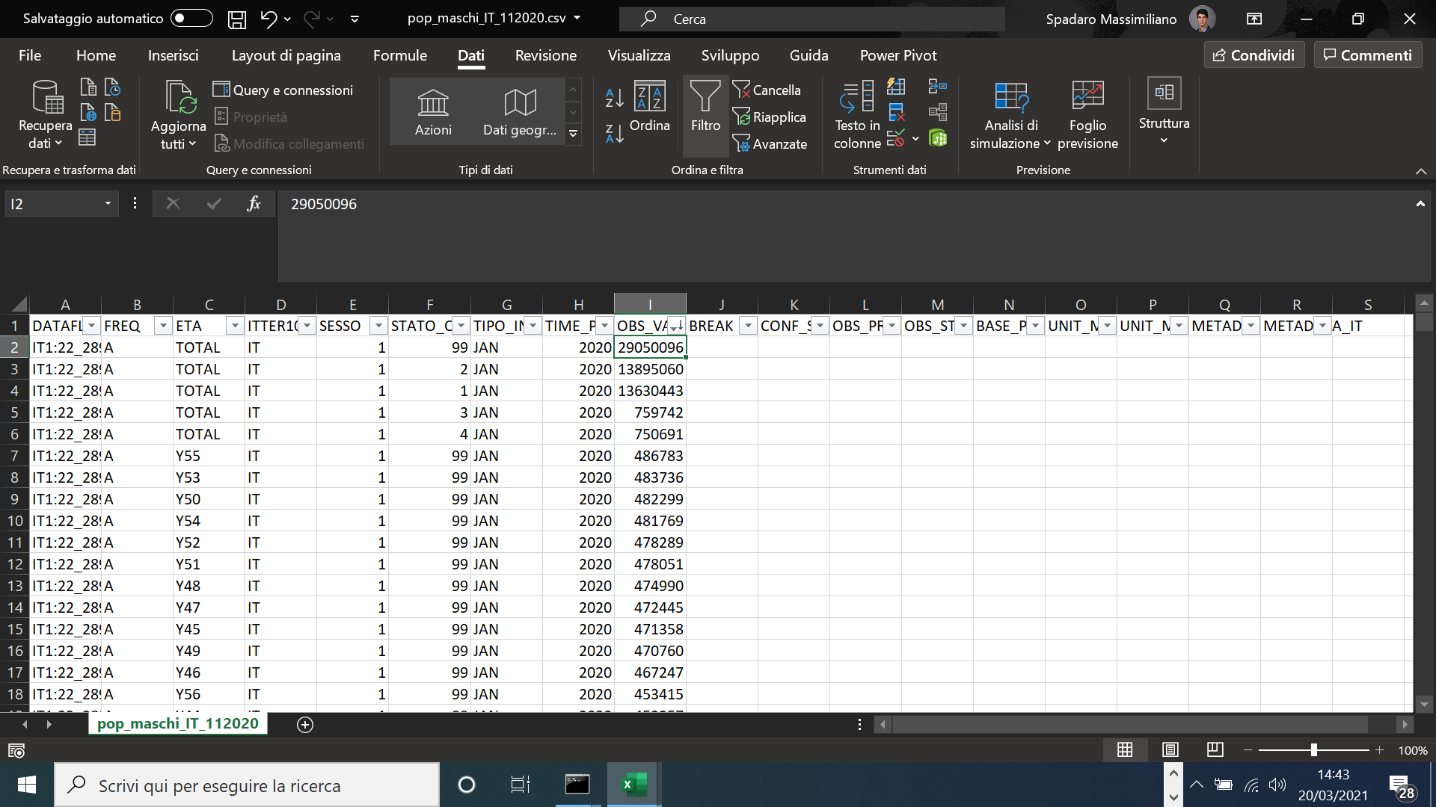

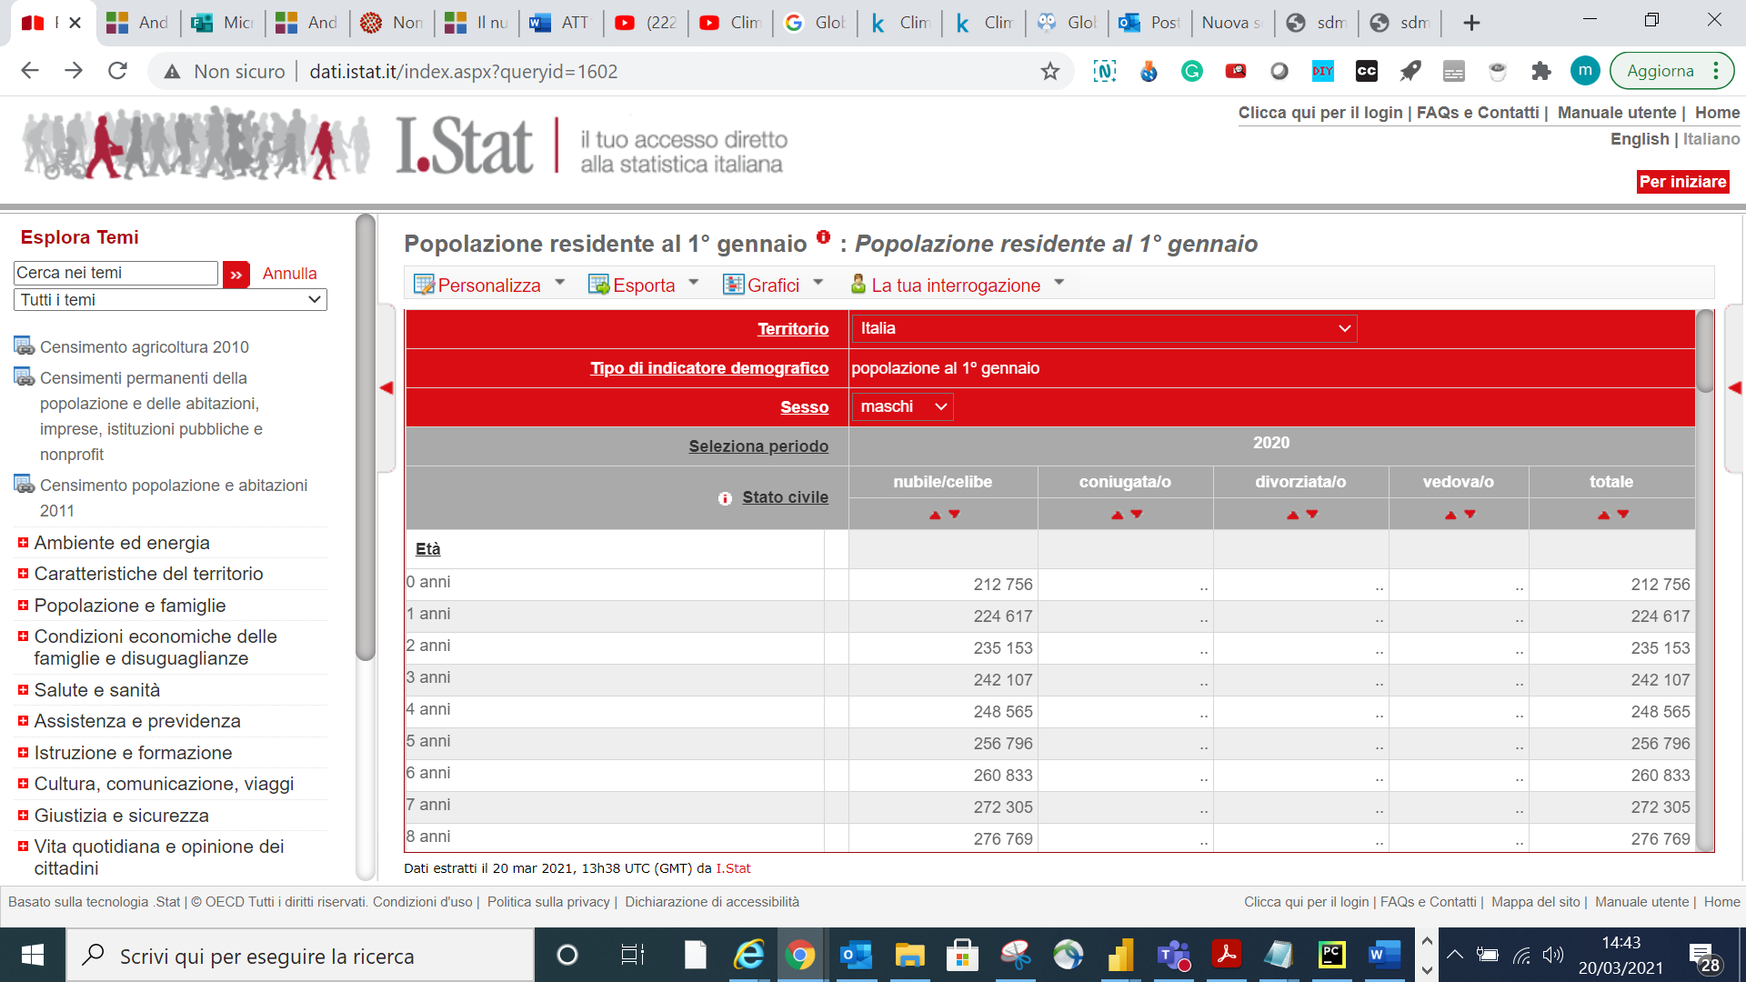

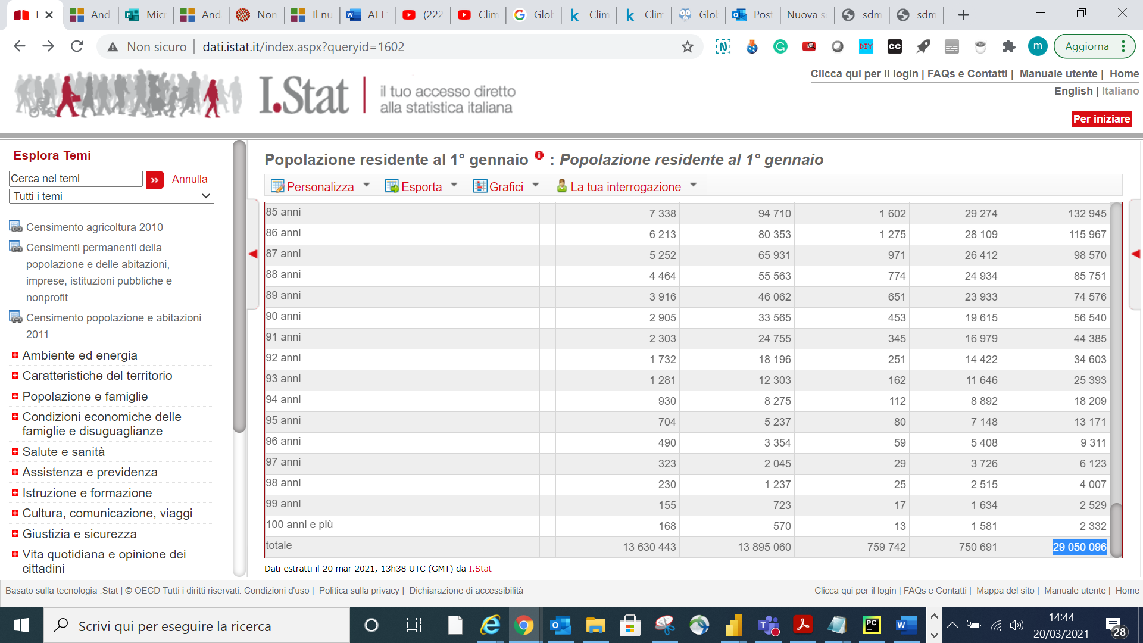

# Tool con pubblicazione in Power Bi online

# Citazioni



Fig. 1 didascalia

* Elenco di primo livello;
* Elenco di primo livello.
* Elenco di secondo livello;
* Elenco di secondo livello.